假设我们有三个关系（同课程中使用的例子一样），其模式分别为

Student(s_no, s_name, birthday, gender)

Course(c_no, c_name, credit)

SC(s_no, c_no, grade)请写出可获得以下信息的关系代数表达式：

在数学课上成绩超过90分的男生姓名；

数学课成绩超过历史课成绩的女生姓名。

根据您提供的图像和题目描述，我们可以使用关系代数来写出相应的表达式。

在数学课上成绩超过90分的男生姓名：

首先，我们需要从SC关系中选出成绩超过90分的记录，然后与Course关系中名为“数学”的课程记录进行连接，以确保我们得到数学课的成绩。最后，我们需要将这个结果与Student关系连接，并选择性别为男的记录，然后投影学生的姓名。关系代数表达式如下：



数学课成绩超过历史课成绩的女生姓名：

这个查询稍微复杂一些，因为我们需要比较同一个学生在两门不同课程上的成绩。我们首先找到所有参加数学课的学生记录以及参加历史课的学生记录。然后，我们将这两个结果做自然连接，条件是相同学生的数学成绩要高于历史成绩。最后，我们投影出女生的姓名。假设历史课在Course关系中的c_name为"History"，关系代数表达式如下：

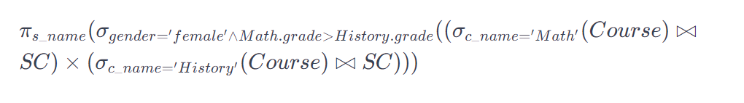

请注意，这里的“××”代表笛卡尔积，它会产生所有可能的学生和课程的组合，因此我们需要在选择操作中指定Math.grade和History.grade来比较相同学生的两个成绩。

以上表达式假设SC中grade列表示成绩，Student中的gender列表示性别，且性别取值为'male'或'female'。这些表达式可能需要根据实际数据库的架构进行调整。

